**МИНИСТЕРСТВО ОБРАЗОВАНИЯ И НАУКИ РФ**

**Федеральное государственное бюджетное образовательное**

**учреждение высшего образования**

**«Пензенский государственный университет»**

(**ФГБОУ ВО «Пензенский государственный университет») ______________________________________________________________________**

**Кафедра «Математическое обеспечение и применение ЭВМ»**

**Отчёт по лабораторной работе № 5**

**по дисциплине**

**«Теория систем и системный анализ»**

Авторы работы Угроватов Д. Лялин Н.

Группа 16ВП1

Принял Попова Н. А.

г.Пенза, 2019

**ЛАБОРАТОРНАЯ РАБОТА №4**

**«ПОСТАНОВКА ЦЕЛЕЙ И ПОИСК РЕШЕНИЙ»**

**Цель работы:** получить практические навыки в генерировании ивыборе вариантов реализации решений по совершенствованию системы, в моделировании и оценке последствий реализации решений, а также в оформлении результатов с помощью MS Visio.

**Выполнение** **работы:**

1. ***Генерирование вариантов решения задач***.

Составим список приоритетных задач, решение которых обеспечит устранение исходной проблемной ситуации. Для этого выпишите подцели (задачи), представленные на нижнем уровне дерева целей, построенного на предыдущей лабораторной работе.

Сгенерируем возможные альтернативные варианты решения каждой задачи. После того, как для всех приоритетных задач будут сгенерированы варианты их решения, составим общий перечень задач и вариантов в виде таблицы (Таблица 1).

Таблица 1 - Общий перечень задач и вариантов их решения

|  |  |  |
| --- | --- | --- |
| Задача | Варианты решения | Описание |
| Увеличить количество уникальных туристических объектов | В1. Строительство новых туристических объектов | Строительство новых уникальных туристических объектов |
| В2. Восстановление разрушенных туристических объектов | Восстановление разрушенных и заброшенных уникальных туристических объектов |
| Ускорить процесс оказания услуг | В1. Автоматизация процесса оказания услуг | Создание автоматизированной системы по оказанию услуг |
| В2. Увеличение количества обслуживающего персонала | Увеличение рабочих мест и количества обслуживающего персонала |
| В3. Замена старого оборудования на более производительное | Покупка более нового производительного оборудования |
| Разработать план по улучшению инфраструктуры города | В1. Привлечение специалистов для создания улучшенного плана | Проведение конкурса на лучший план по улучшению инфраструктуры города |
| В2. Проведение соц. опроса | Проведение соц.опроса для учета мнения горожан и клиентов по улучшению инфраструктуры города |
| Повысить квалификацию персонала | В1. Замена персонала на более квалифицированный | Увольнение неквалифицированного персонала и приём на работу более квалифицированного персонала |
| В2. Проведение курсов повышения квалификации | Проведение курсов повышения квалификации для всего персонала |

1. ***Выбор оптимальных вариантов.***

Приведем в таблице оценки для различных вариантов и укажем оптимальный вариант (Таблица 2).

Таблица 2 - Оценки для различных вариантов

|  |  |  |  |  |
| --- | --- | --- | --- | --- |
| Задача | Варианты решения | Описание | Оценка | Оптимальный вариант |
| Увеличить количество уникальных туристических объектов | В1. Строительство новых туристических объектов | Строительство новых уникальных туристических объектов | 0,7 | В1 |
| В2. Восстановление разрушенных туристических объектов | Восстановление разрушенных и заброшенных уникальных туристических объектов | 0,55 |
| Ускорить процесс оказания услуг | В1. Автоматизация процесса оказания услуг | Создание автоматизированной системы по оказанию услуг | 0,75 | В1 |
| В2. Увеличение количества обслуживающего персонала | Увеличение рабочих мест и количества обслуживающего персонала | 0,7 |
| В3. Замена старого оборудования на более производительное | Покупка более нового производительного оборудования | 0,5 |
| Разработать план по улучшению инфраструктуры города | В1. Привлечение специалистов для создания улучшенного плана | Проведение конкурса на лучший план по улучшению инфраструктуры города | 0,6 | В1 |
| В2. Проведение соц. опроса | Проведение соц.опроса для учета мнения горожан и клиентов по улучшению инфраструктуры города | 0,4 |
| Повысить квалификацию персонала | В1. Замена персонала на более квалифицированный | Увольнение неквалифицированного персонала и приём на работу более квалифицированного персонала | 0,4 | В2 |
| В2. Проведение курсов повышения квалификации | Проведение курсов повышения квалификации для всего персонала | 0,7 |

***3. Построение модели усовершенствованной системы.***

Проанализируем, как изменится модель проблемосодержащей системы «как есть», построенная на лабораторной работе №2, после внедрения выбранных на предыдущем шаге вариантов совершенствования системы. Построим модель системы «как должно быть», взяв за основу модель «как есть». Внесем изменения на диаграммы взаимосвязи подсистем (рисунки 3-4).

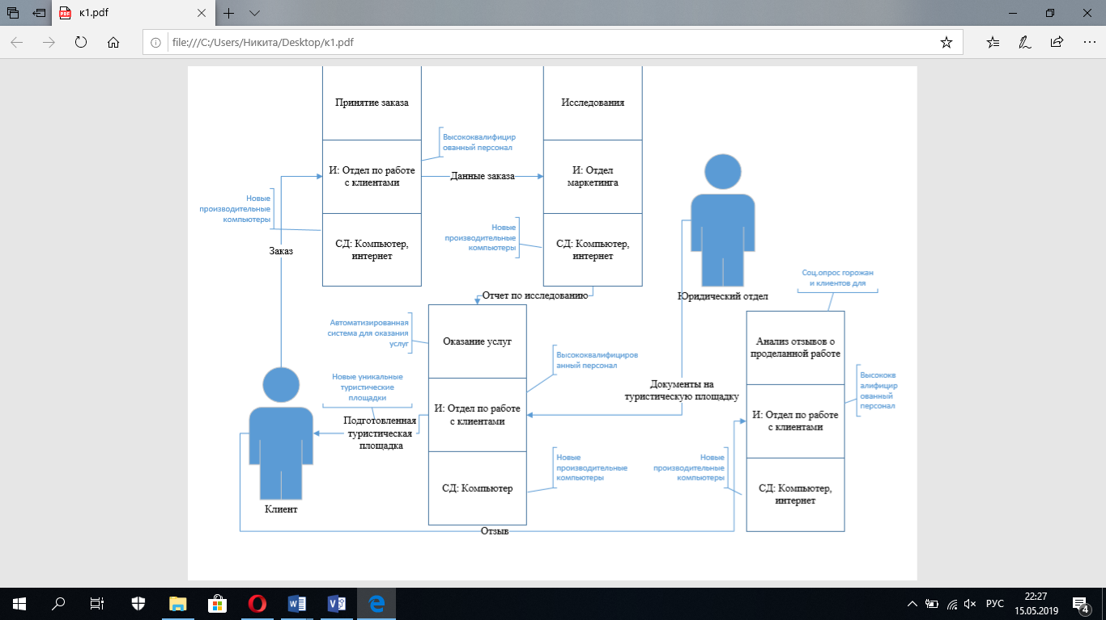

Рисунок 1 - Диаграмма взаимосвязи подсистем усовершенствованной системы

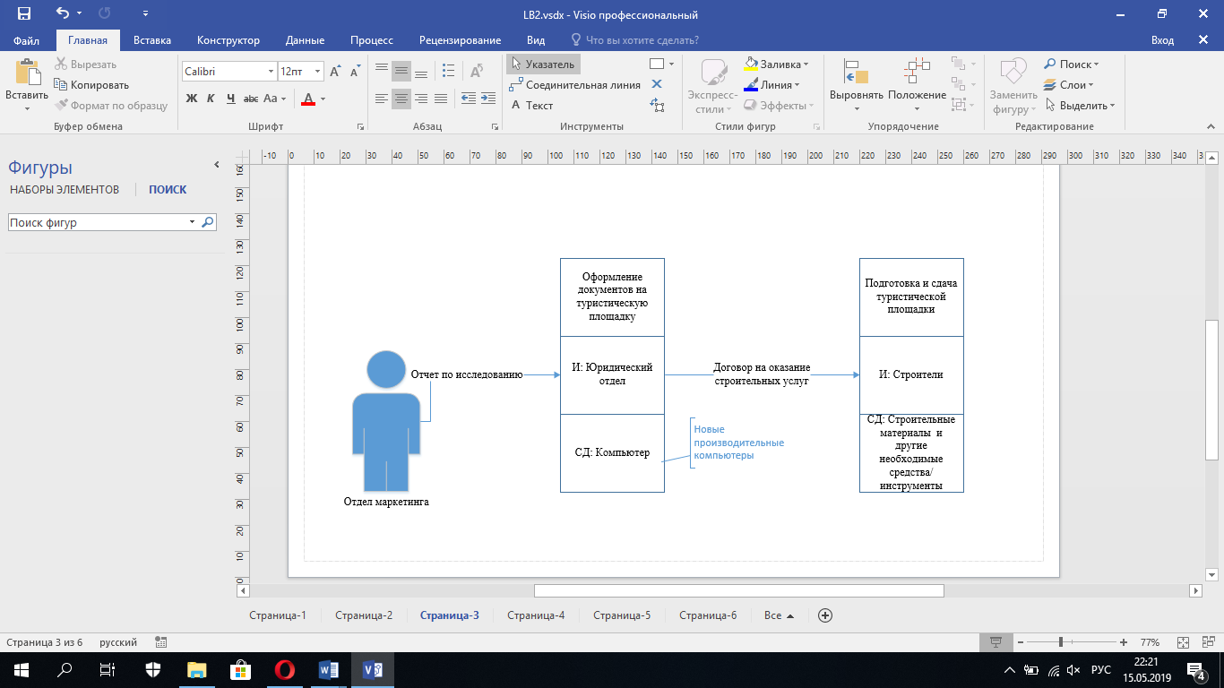

Рисунок 2 - Диаграмма взаимосвязи подсистем 3 уровня

***4. Прогноз состояния системы после реализации принятых решений***

Спрогнозируем, как изменится состояние подсистем после реализации принятых решений. Будем использовать показатели, с помощью которых анализировали существующее состояние подсистем на шаге 4 лабораторной работы №2 (таблица 3).

|  |  |  |  |  |  |  |  |
| --- | --- | --- | --- | --- | --- | --- | --- |
| Подсистема | Показатель времени | Значение | | | Значение | | |
| min | max | сред. | min | max | сред. |
| Принятие заказа | Время обслуживания 1 клиента | 1 час | 2 часа | 1,5 часа | 30 минут | 1 часа | 45 минут |
| Время от приема заявки до начала исследований | 1 день | 4 дня | 2 дня | 12 часов | 2 дня | 1,5 дня |
| Исследования | Время анализа туристических площадок | 3 дня | 5 дней | 4 дня | 2 дня | 4 дня | 3 дня |
| Время анализа рынка | 2 дня | 5 дней | 3 дня | 1 дня | 3 дня | 2 дня |
| Время анализа требований клиента | 1 день | 2 дня | 1 день | 12 часов | 1 день | 18 часов |
| Оказание услуг | Время оказания услуги | 15 дней | 20 дней | 17 дней | 8 дней | 15 дней | 12 дней |
| Анализ отзывов о проделанной работе | Время обслуживания 1 клиента | 30 минут | 1,5 часа | 1 час | 15 минут | 1 час | 40 минут |
| Оформление документов на туристическую площадку | Время оформления документов | 4 дня | 7 дней | 5 дней | 2 дня | 4 дней | 3 дней |
| Подготовка и сдача туристической площадки | Время подготовки туристической площадки | 11 дней | 13 дней | 12 дней | 8 дней | 12 дней | 10 дней |

Таблица 3 - Прогноз состояния системы

**Вывод**

На этапе структурного анализа системы мы выяснили, что подсистема исследования и подсистема подготовки и сдачи туристической площадки являются проблемными. С учетом всех изменений можно спрогнозировать, что проблемы будут устранены. Исследования и подготовка и сдача туристической площадки занимали большое количество времени; достигнув решения целей по устранению этих проблем, подсистемы станут функционировать в благоприятном режиме.

Заменив старые компьютеры на более новые и производительные, уменьшится время исследования и составления договора. Используя новую автоматизированную систему для оказания услуг, уменьшим время принятие заказа. Исходя из этого, время исследования и подготовки туристической площадки в нашей системе существенно снизится. Следовательно, решится ключевой ряд проблем.